**Пособие**

**Топливо. Методы переработки топлива**

**1. Топливо, его значение и классификация**

Топливом называют существующие в природе или искусственно полученные вещества, являющиеся источником тепловой энергии и сырьем для химической промышленности.

Роль топлива в народном хозяйстве страны велико и все время возрастает, так как бурное развитие промышленности органического синтеза — производство пластических масс, химических волокон, синтетических каучуков, красителей, растворителей и т. д. — требует огромным количеств углеродного сырья, которое получается в результате химической переработки различных топлив.

Все топлива можно разделить по агрегатному состоянию на твердые, жидкие и газообразные, а по происхождению — на естественные в искусственные.

Естественные топлива:

твердые — угли, древесина, сланцы, торф

жидкие — нефть;

газообразные — природные и попутные газы.

Искусственные топлива получают главным образом при переработке естественных топлив. Твердые искусственные топлива — кокс, полукокс, древесный уголь; жидкие — бензин, керосин, лигроин и др.; газообразные — генераторные газы, коксовый газ, газы переработки нефти и др.

Нефть в основном состоит из углерода (80-85%) и. водорода (10-14%), входящих в состав сложной смеси углеродов. Кроме углеродной в нефти имеется небольшая неуглеводородная часть я минеральные примеси. Состав природных и попутных газов очень разнообразен.

Разнообразие твердых топлив представлено в таблице 1.

В таблице представлен состав органической, или горючей, массы топлива — той части топлива, которая при горении дает тепло. .

Газообразное топливо обладает рядом преимуществ по сравнению с твердым и жидким топливом, которые обусловлены его свойствами. При сгорании газа можно довести до минимума потерю теплоты с уходящими в дымовую трубу продуктами горения; при сгорании газа не образуется золы, шлака, дыма. Газ можно транспортировать самым дешевым видом транспорта — трубопроводом. По этим причинам газообразное топливо находит все более широкое применение в промышленности, а также в качестве бытового топлива и топлива для автотранспорта.

*Таблица 1*

|  |  |  |  |  |
| --- | --- | --- | --- | --- |
| Вид топлива | Углерод | Водород | Кислород | Азот |
| Древесина | 44 | 6 | 59 | 1 |
| Торф | 59 . | б | 33 | 2 |
| Бурый уголь | 70 | 5,5 | 24 | 1 |
| Каменный уголь | 2 | 5 | 12 | 1 |
| Антрацит | 95 | *2* | 3 | следы |

**2. Технологические методы переработки твердого топлива**

Методы переработки твердого топлива основаны на гетерогенных, главным образом некаталитических процессах в системах «твердое — газ», «твердое — жидкость — газ» и многофазных, осуществляемых при высоких температурах.

При нагревании уголь и другие виды топлива претерпевают сложные изменения, ведущие к образованию новых твердых, жидких и газообразных продуктов.

Основными методами, переработки твердого топлива являются коксование, полукоксование, газификация и деструктивная гидрогенизация.

*Коксование —* метод переработки каменных углей нагреванием без доступа воздуха до 900-1060 0С в коксовых печах. Коксохимическое производство включает три технологические стадии: подготовку сырья, коксование и переработку коксового газа.

Сырьем для коксования служит смесь каменных углей, способных при нагревании спекаться (т. е, размягчаться и слипаться в общую массу). К таким углям относятся коксующие угли различных марок: коксующиеся, паровично-спекающиеся, паровично-жирные и др. Но запасы коксовых углей ограничены, поэтому наряду с ними применяют другие марки каменных углей — неспекающиеся: жирные, газовые, длинно пламенные.

Поступающие на переработку угли подвергаются подготовке: дроблению, сортировке, обогащению, обезвоживанию. Эта работа по улучшению качества угля требует дополнительных расходов, но она экономически целесообразна.

Процесс коксования протекает в коксовых печах , представляющих собой щелевидные камеры 2 шириной 0,4 м, высотой 4 м и длиной 14-15 м, сложенные из огнеупорного материала. В своде такой камеры имеются отверстия — люки для загрузки угля. Несколько десятков вечей (до 75), расположенных параллельно друг другу и связанных кирпичной кладкой, образуют коксовую батарею. В простенках между печами располагаются отопительные каналы 1. В них сжигается какое-либо газообразное топливо. Полученное при этой тепло через стенки печей, передается загруженному в них углю.

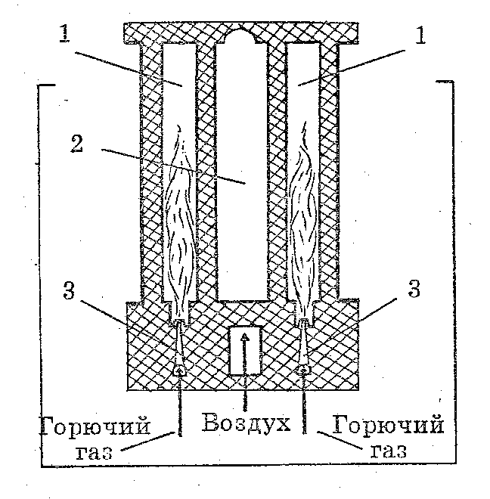

*Рис. 28. Камера коксования*

Коксование длится 13-14 часов. По окончании процесса открывают переднюю и заднюю двери печи и специальным толкателем выталкивают кокс из камеры в стальной полувагон, в котором его тушат. После выгрузки кокс сортируют. Из одной тонны угольной шихты получают 730-780 кг кокса, содержащего 85-95% чистого углерода, 5-11% золы и небольшое количество других веществ.

Образующийся при коксовании газ (до 350 м3 на 1 т угля) содержит много ценных веществ. Кроме водорода, метана, окиси и двуокиси углерода, в его состав входят пары каменноугольной смолы, бензола, аммиака, сероводорода и ряд других соединений. Парогазовую смесь, отходящую из коксовых камер, улавливают и отводят *V* цех конденсации на переработку, извлекая содержащиеся в газе компоненты.

*Полукоксование* — низкотемпературный пиролиз низкосортного твердого топлива (каменные и бурые угли, сланцы) при нагревании до конечной температуры 500-550 0С без доступа воздуха.

Продукты полукоксования — полукокс, смола и газ.

Полукокс — слабо спекшийся хрупкий продукт, содержащий до 10% летучих веществ, обладающий высокой реакционной способностью 8 большой зольностью. Применяют как местное энергетическое топливо я как составляющую шихты для коксования.

Смола, в особенности сланцевая, служит источником получения моторных топлив, растворителей я самых разнообразных органических мономеров, выделяемых прямой перегонкой смолы.

*Газификация.* В последнее время газификация твердого топлива приобретает особое значение как источник энергия и химического сырья.

Газификации могут быть подвергнуты любые виды твердого топлива — торф, низкосортные угли, сланцы, полукокс, отходы лесоразработок и др. При газификации, проводимой вреакторах, называемых газогенераторами, органическая масса топлива превращается в генераторные газы. Твердый остаток газификации (шлак) представляет собой минеральную часть топлива, т. е. золу. В зависимости от назначения генераторного газа применяют различные виды дутья и получают газ заданного состава.

Представляет интерес возрождение идеи Д. И. Менделеева о подземной бесшахтной газификации каменных углей, Когда газификация протекает в подземном газогенераторе без извлечения топлива на поверхность, т. е. без трудоемких горных работ.

Метод заключается в том» что с поверхности земли к угольному пласту бурятся скважины на расстоянии 25-30 м друг от друга, после чего забои этих скважин соединяются каналом газификации по угольному пласту. Одна скважина предназначена для подвода дутья, а другие — для отвода образующихся газов.

*Деструктивная гидрогенизация* — это метод прямого получения искусственного жидкого топлива — заменителя нефтепродуктов — из бурых и каменных углей, сланцев и других видов твердого топлива.

Сырьем служат каменные и бурые угли, содержащие в своей массе минимум серы, азота, кислорода, но максимум водорода. Угли подготавливают; дробят, измельчают, обогащают и сушат. Тонко измельченный угольный порошок смешивают с тяжелым маслом. Полученную массу нагревают в автоклавах под давлением в присутствии водорода и катализатора. В этих условиях уголь насыщается водородом — гидрогенизуется. Одновременно с гидрогенизацией происходит расщепление (деструкция) больших молекул, составляющих уголь, в смесь жидких и газообразных веществ с меньшим молекулярным весом. В результате образуются углеводороды (Сn Нm), аналогичные молекулам веществ, составляющих нефть. В зависимости от степени гидрирования можно получить бензин, керосин, дизельное топливо и другие вещества.

**3. Переработка нефти**

Нефть — основа энергетики и ряда отраслей промышленности. Добытую нефть направляют в трапы и сепараторы. Здесь от нее отделяют попутный газ (дегазация) и подают его на отбензинивание. Пары бензина и газа выделяют либо путем сжатия газа я последующего охлаждения, при котором бензин переходит в жидкое состояние, либо, пропуская газ через специальные поглотители (соляровое масло), из которых бензин затем отгоняют. Отбензяненный сухой газ направляют на компрессорную станцию для последующего использования. После дегазации нефть подают в мерники, где ее освобождают от взвешенных частиц (песка, глины и др.), а затем замеряют. Помимо песка и глины нефть содержит воду и соли. Поэтому ее подвергают дальнейшей обработке, обезвоживанию и обессоливанию.

Переработку нефти, в зависимости от качества используемого сырья и характера производимых продуктов, осуществляют разными методами. Все методы нефтепереработки можно разделить на два вида: физические и химические. К первым относится перегонка, ко вторым — крекинг, пиролиз и др.

*Перегонка* представляет собой процесс разделения нефти как сложной жидкости на отдельные фракции (части). В основе такого процесса лежит метод раздельной конденсации паров веществ, составляющих нефть. Обычно перегонка производится в две стадии. Вначале из нефти под атмосферным давлением выделяют моторное топливо, получая в остатке мазут, а затем под вакуумом мазут перерабатывают.

Перегонка нефти производится на атмосферных или атмосферно-вакуумных установках, состоящих их трубчатой печи 1, ректификационной колонны 2, теплообменников 3, насосов и других аппаратов.

Трубчатая печь 1 — это устройство, внутри которого помещена система стальных труб, обогреваемых теплом сжигаемого горючего газа или мазута. Ректификационная' колонна 2 представляет собой вертикальный стальной цилиндр высотой до 40 м разделенный внутри горизонтальными перегородками (барботажными тарелками) на отделения.

Пройдя ряд теплообменников, нефть попадает в змеевики трубчатой печи, где нагревается до 320 "С. При этом наиболее легкие углеводороды нефти закипают, переходя в газообразное состояние. Смесь жидкости и паров попадает в нижнюю часть ректификационной колонны и здесь разделяется. Пары устремляются вверх, проходя. Через отверстия в тарелках, а жидкая, неиспарившаяся часть нефти (мазут) стекает вниз.

Выделенные из нефти при перегонке вещества (дистилляты) являются полупродуктами. Чтобы получить товарные нефтепродукты, дистилляты очищают и, если необходимо, вторично ректифицируют. Например, бензиновый дистиллят при разгонке дает различные марки автомобильного и авиационного бензина, уайт-спирита (лаковый бензин) и другие продукты.

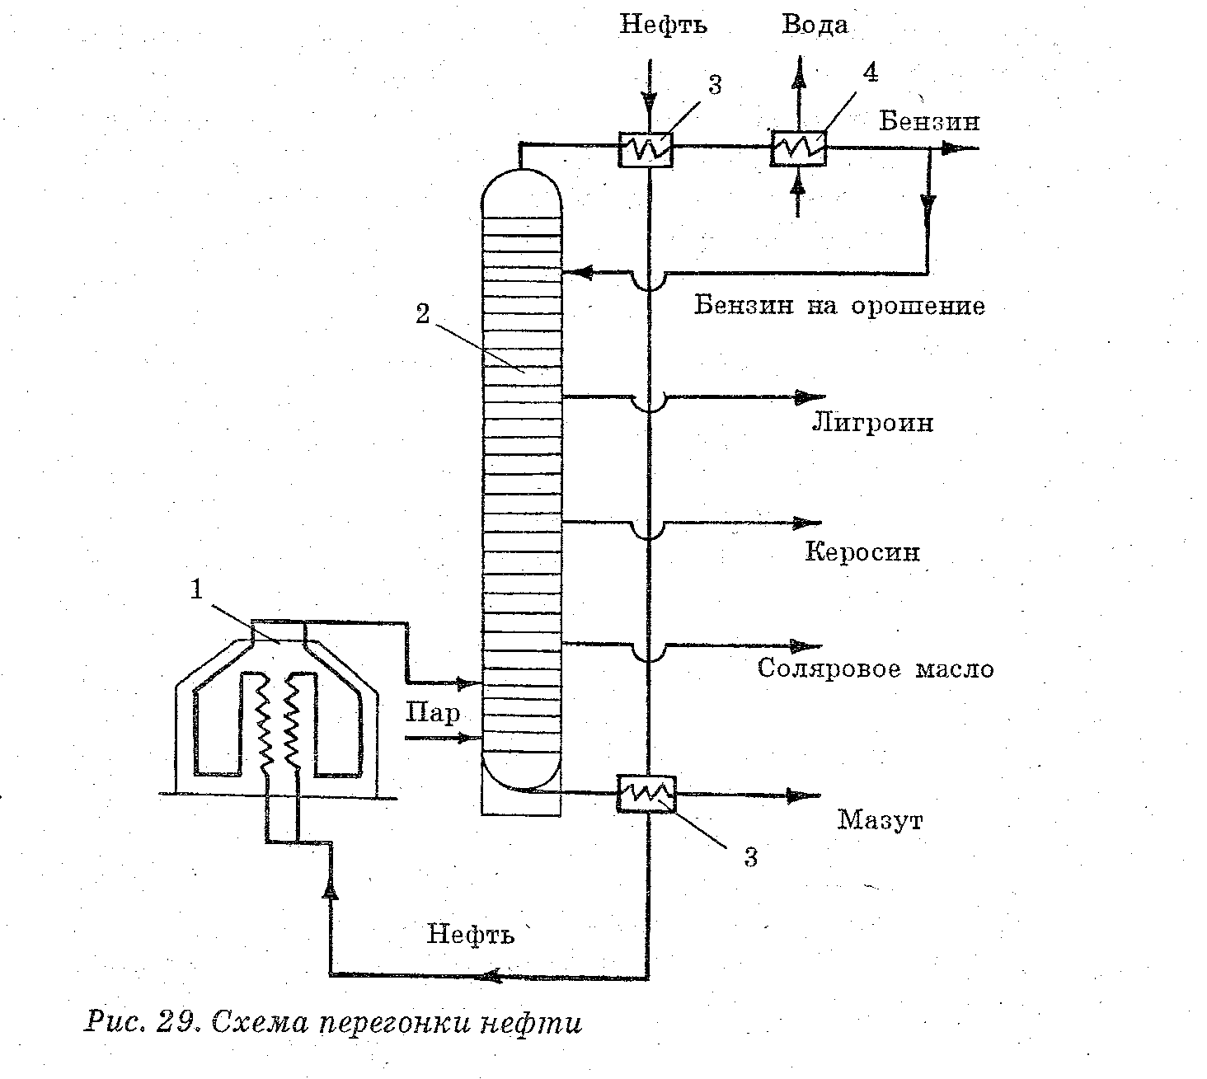

**4. Крекинг и пиролиз нефти**

В настоящее время в нефтеперерабатывающей промышленности вое большее значение приобретают химические процессы. Они позволяют резко увеличить выход целевых продуктов и улучшить их качество.

При перегонке нефти выход бензина составляет в среднем 10-25% веса взятого сырья. Такое количество бензина не может покрыть возрастающий спрос народного хозяйства на этот вид топлива. Увеличение производства бензина (как и других видов моторного топлива) достигается применением крекинга. Он представляет собой химико-термический процесс расщепления молекул тяжелых углеводородов, в результате которого образуется смесь веществ меньшего молекулярного веса.

Крекингу подвергают различные нефтепродукты, преследуя разные цели, но его главная задача — получение бензина, выход которого при этом может достигнуть 70% веса взятого сырья.

Существует два вида крекинга: термический и каталитический.

*Термический крекинг* осуществляют при высокой температуре и значительном давлении. В таких условиях молекулы тяжелых углеводородов расщепляются легче.

Установка термического крекинга включает трубчатую печь для нагрева сырья, испарители, ректификационную колонну, газосепараторы.

Особой разновидностью крекинга является пиролиз. Он проводится при температуре 700-720 С и атмосферном давлении. Исходным материалом для этого процесса служат легкие фракции: нефтелигроин и керосин. Цель пиролиза — получение газа и ароматических углеводородов.

*Каталитический крекинг* — более совершенный процесс крекингования, осуществляемый с применением катализатора. Наличие последнего ускоряет разложение высокомолекулярных углеводородов, позволяет вести процесс при более низкой температуре и давлении близком к атмосферному. Таким способом обычно получают авиационный бензин, выход которого достигает 70% веса взятого сырья. Исходным материалом для каталитического крекинга служит преимущественно керосиновый и соляровый дистиллят.

*Продукты переработки нефти.* При переработке нефти получают большое количество разнообразных продуктов. Их можно разделить на три обширные группы: горючие, смазочные и прочие. К первой группе относится моторное, реактивное и котельное топливо, ко второй — смазочные масла и разнообразные консистентные смазки, а к третьей — битумы, нефтяные кислоты и их производные, ароматические углеводороды, парафины, вазелин, церезин и др.

**5. Газообразное топливо и его переработка**

Газообразное топливо имеет значительные преимущества по сравнению с твердым топливом.

Газообразное топливо находит широкое применение в промышленности» в быту, в автотранспорте, химической промышленности.

К газовому топливу относят природные, нефтяные (попутные) газы, а также промышленные, получаемые при переработке топлива. Промышленными являются крекинг-газ, коксовый, полукоксовый, генераторный. При химической переработке газ предварительно разделяют на составляющие компоненты или узкие фракции. Состав при - родных и попутных газов весьма разнообразен. Они. содержат метан, этан, пропан, бутан и небольшое количество азота. В газах нефтепереработки содержится этилен, пропилен, бутилен. В генераторных газах находится окись углерода и водорода. Вещества, содержащиеся в этих газах, являются сырьем для получения удобрений, пластических масс, химических волокон, синтетических каучуков, растворителей, моющих средств и т. д. Чтобы получить эти продукты, газы необходимо переработать.

Методы переработки можно разделить на три группы.

Прямое использование веществ, входящих в состав газа; присоединением 1$ ним кислорода (окисление), хлора (хлорирование), воды (гидрирования), присоединением к молекулам групп СН, СnНm, (алкирование), изменением структуры молекул (изомеризация), соединением многих простых молекул в сложные (полимеризация).

Крекинг углеводородов, входящих в состав газов для получения непредельных углеводородов.

Конверсия — взаимодействие с водяными парами для получения окиси углерода и водорода.

В результате этих процессов из газов можно получать самые разнообразные продукты. Следует отметить большой экономический эффект использования газов.

Сейчас более половины потребляемого газа расходуется промышленностью» с его применением производятся все основные промышленные продукты — чугун, сталь, прокат, цветные металлы, штамповки для машиностроения, минеральные удобрения. Наиболее эффективно применение газа в качестве химического сырья.